L’HEURE. L’horloge.
QUELLE HEURE EST-IL?
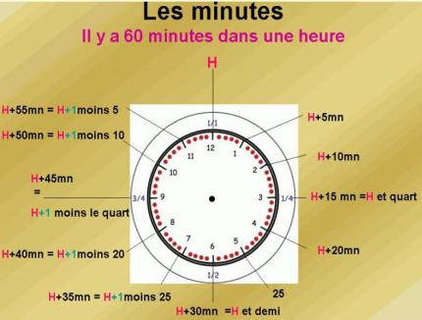

 | registre quotidien:  12 heures | registre officiel, administratif: 24 heures
0.00 | minuit | zéro heure
08.00 | huit heures (du matin)
08.15 | huit heures et quart
08.30 | huit heures et demie
12.00 | midi | douze heures
12.05 | midi cinq | douze heures cinq
12.10 | midi dix | douze heures dix
12.15 | midi et quart | douze heures quinze
12.20 | midi vingt | douze heures vingt
12.25 | midi vingt-cinq | onze heures vingt-cinq
12.30 | midi et demie | douze heures trente
12.35 | une heure moins vingt-cinq | douze heures trente-cinq
12.40 | une heure moins vingt | douze heures quarante
12.45 | une heure moins le quart | douze heures quarante-cinq
12.50 | une heure moins dix | douze heures cinquante
12.55 | une heure moins cinq | douze heures cinquante-cinq
13.00 | une heure (de l'après-midi) | treize heures
18.00 | six heures (du soir)
18.10 | six heures dix
18.50 | sept heures moins dix

http://lexiquefle.free.fr/heure.swf
http://www.literacycenter.net/numbers_fr/clock_h_fr.php#
http://www.educlasse.ch/activites/horloge/
Les heures. Vocabulaire.

http://www.bbc.co.uk/schools/primaryfrench/pf2/what_time/cartoon_flash.shtml
Activitat i cançó.

http://exercices.free.fr/divers/heure/index.htm
http://www.lepointdufle.net/vocabulaire0.htm
Lecture de l’heure. Exercices.

http://www.pepit.be/exercices/pourtous/heures/page.html
http://www.education.vic.gov.au/languagesonline/french/sect29/no_01/no_01.htm
http://unite1sexto.blogspot.com.es/2010/08/comptine-quelle-heure-est-il.html
http://fog.ccsf.cc.ca.us/~creitan/q3heure.htm
http://francale.wordpress.com/2010/01/25/quelle-heure-est-il-2/
Quelle heure est-il?

http://unite1sexto.blogspot.com.es/2010/08/ecoute-et-repete-les-heures.html
http://www.youtube.com/watch?feature=player_embedded&v=bckLA-6ygkY
http://camdenlanguages.lgfl.org.uk/fr_year_4/lessons_11_12/quelle_heure.html
Vidéos.

http://www.maisondequartier.com/cours/lesson.php?lesson=date_heure&height=1250&lang=en
http://www.librosvivos.net/smtc/PagPorFormulario.asp?TemaClave=1034&est=4
http://www.francaisfacile.com/exercices/exercice-francais-2/exercice-francais-47162.php
http://aprenderemosfrances.blogspot.com.es/2011/01/quelle-heure-est-il.html
Activités.
http://www.bbc.co.uk/schools/primaryfrench/pf2/what_time/game.shtml?nav
Jeux.

http://www.educalandia.net/alumnos/busqueda_tematica.php?palabra_clave=franc%E9s
http://unite1sexto.blogspot.com.es/
http://manuelalavinia41.blogspot.com.es/2011/12/frances-1-eso-vocabulario.html
http://blocs.xtec.cat/ceipelviracuyas/frances/
http://www.blogg.org/blog-50318-billet-quelle_heure_est_il__-978539.html
http://www.horlogeparlante.com/
Recursos.

